近红外谷物分析仪JC-GW-1
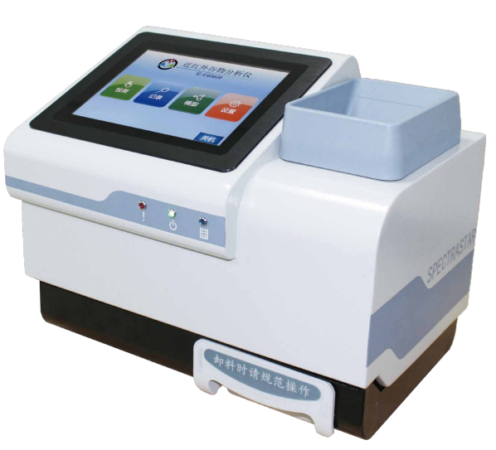
产品介绍：
近红外谷物分析仪可适用于小麦（粉）、大豆、玉米、稻谷等谷物的收购、存储、加工等多个环节的快速、无损、多指标定量检测分析，为谷物品质鉴定提供快速检测方法。仪器可应用于实验室、车间、野外现场等不同场合。

检测项目：
小麦：水分、蛋白质、湿面筋
稻谷：水分、蛋白质、直链淀粉
大米：水分、蛋白质、直链淀粉
大豆：水分、蛋白质、脂肪
玉米：水分、淀粉、蛋白质
面粉：水分、蛋白质、灰分

主要技术指标：
光谱范围：680-1050nm
分辨率：优于7nm
样品池光程可调节：6mm、18mm、29mm
检测器：硅二极管阵列
测量方式：透射，单次测量可检测多达25个子样本
仪器尺寸：360mm×250mm×300mm

功能指标：
1、高效快速：只需1-3分钟，同时测定样品的多种指标，极大缩短检测周期；
2、科学精准：仪器采用专利进样技术，全自动采集25个子样本用于分析，结合先进的优选算法，提高了仪器检测结果的精度和稳定性；
3、灵活多样：可根据样品颗粒度，选择适宜的样品池光程模块，实现不同样品的检测；
4、无损：样品无需研磨，可整粒进样；
5、智能分析：配备专用分析软件，具有自检、模型校正、波长校正、测试、报告自动生成等功能；
6、智能监控：配备智能监控软件，具有电量提示、温湿度监控；
7、操作方便：采用8寸电容触摸屏，智能操作系统，经简单培训即可掌握；
8、兼容式供电设计：满足不同场合应用需求，可全天候户外工作；
9、支持互联网应用：提供USB typeA、USB typeB、RJ45网络接口，可接入互联网，方便仪器日常维护及模型升级、数据库更新；

